useEffect Hook in React

Concept:
useEffect is a React Hook that lets you perform side effects in functional components.
useEffect என்பது React ஹூக் ஆகும், இது செயல்பாட்டு கூறுகளில் (Functional Components) பக்க விளைவுகள் (side effects) செய்ய அனுமதிக்கிறது.
Side effects examples:
- Fetching data (தரவை பெறுதல்)
- Updating document title (பக்க தலைப்பை மாற்றுதல்)
- Setting timers (நேரம்தோறும் செயல்படுத்துதல்)
- Adding event listeners (நிகழ்வுகளை கேட்குதல்)

Why it is used:
Normally, React components only handle UI rendering. But sometimes we need to run code after render — like updating the title or fetching data.
சாதாரணமாக React கூறுகள் UI ரெண்டரிங் மட்டும் செய்கின்றன. ஆனால் சில நேரங்களில் ரெண்டருக்குப் பிறகு கூடுதல் செயல்களை செய்ய வேண்டும் — உதாரணமாக பக்க தலைப்பை மாற்றுதல் அல்லது தரவை பெறுதல்.

Syntax:

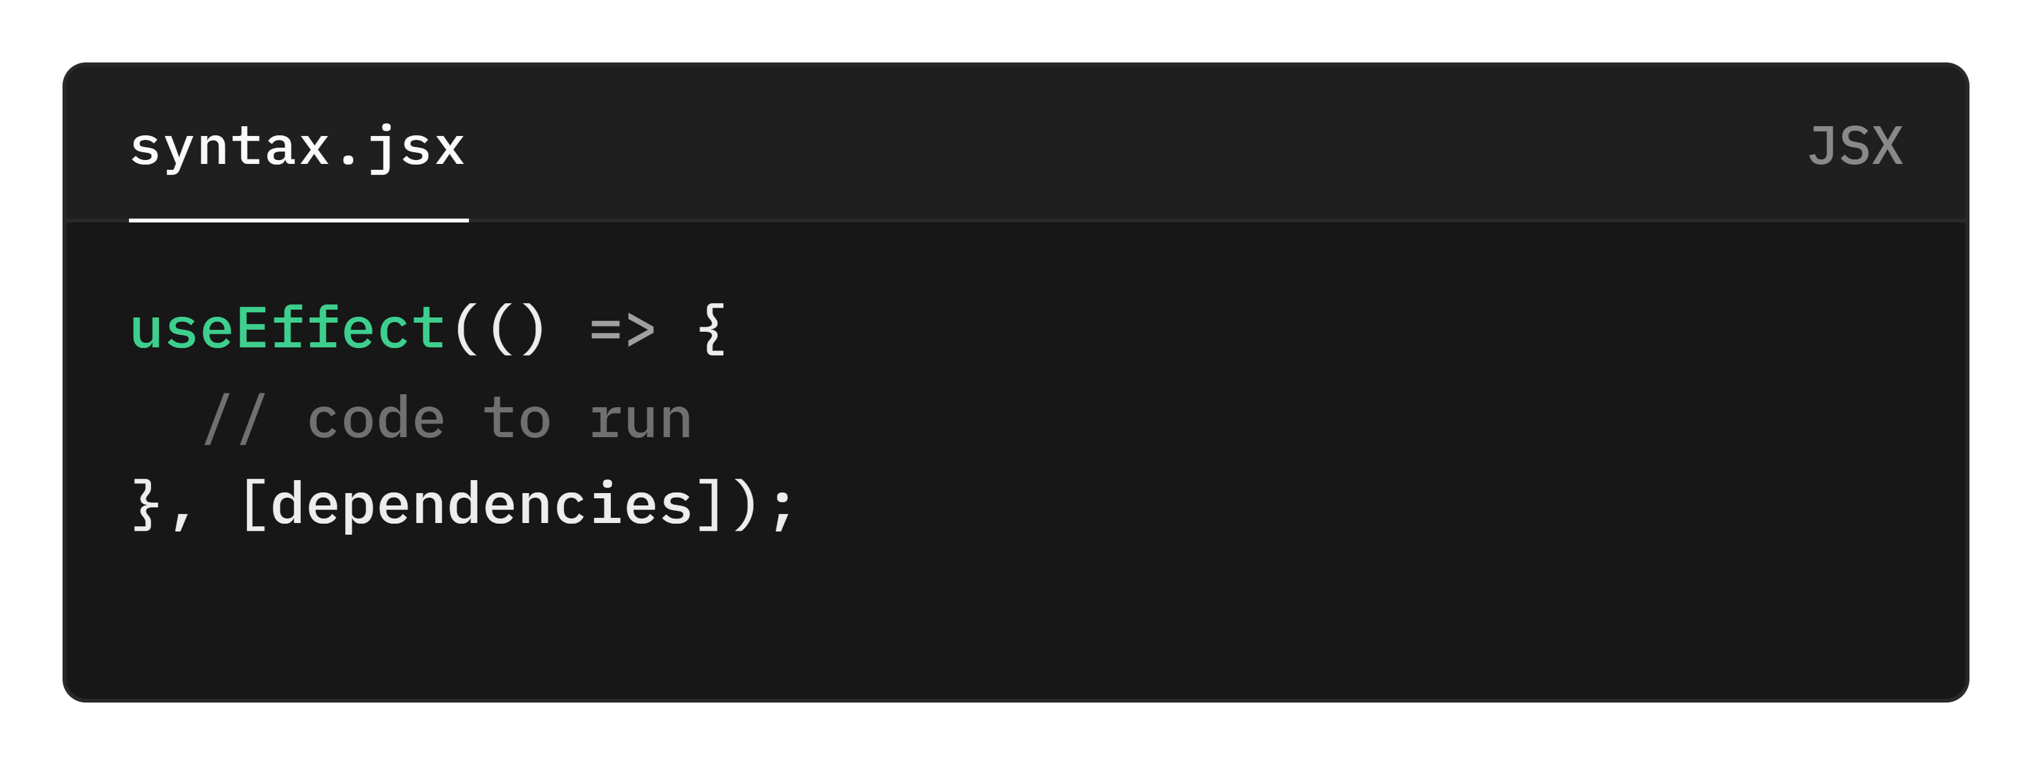

Explanation:
Part | Description | விளக்கம்
useEffect() | The Hook itself | ஹூக் செயல்பாடு
() => {...} | Function to run after render | ரெண்டருக்குப் பிறகு இயக்கப்படும் செயல்பாடு
[dependencies] | Optional array; decides when to re-run the effect | எந்த நேரத்தில் effect இயங்க வேண்டும் என்பதை குறிப்பிடும் வரிசை

Example 1: Run Once (On Mount)
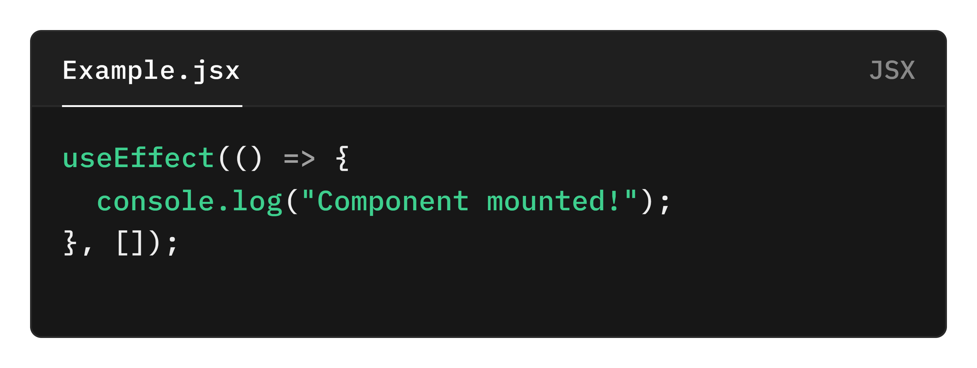Explanation:
- Empty array [] → runs only once when the component loads.
- Useful for fetching data or initializing things.
தமிழில்:
- காலியான [] என்றால் கூறு முதலில் ஏற்றப்படும் போது மட்டும் இயங்கும்.
- தரவைப் பெறுதல் அல்லது தொடக்க அமைப்புகளுக்கு பயன்படும்.

Example 2: Run When a Value Changes
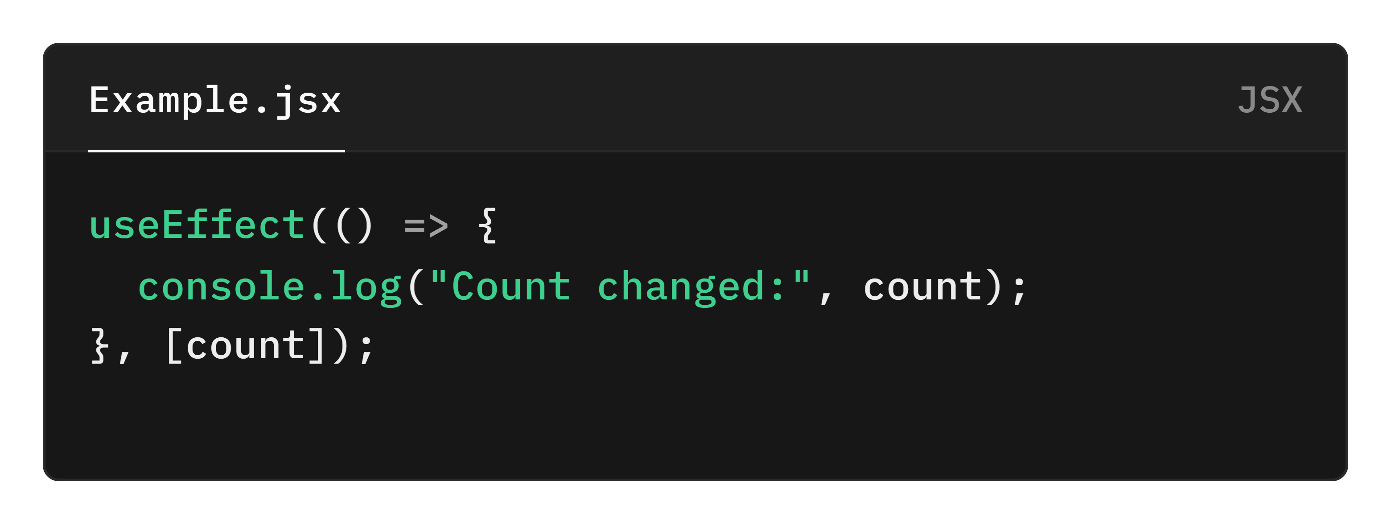Explanation:
- The effect runs every time count changes.
- React compares old and new values and re-runs this effect.
தமிழில்:
- count மதிப்பு மாறும் ஒவ்வொரு முறையும் useEffect இயங்கும்.
- React பழைய மற்றும் புதிய மதிப்பை ஒப்பிட்டு effect-ஐ மீண்டும் இயக்கும்.

Example 3: Cleanup Function
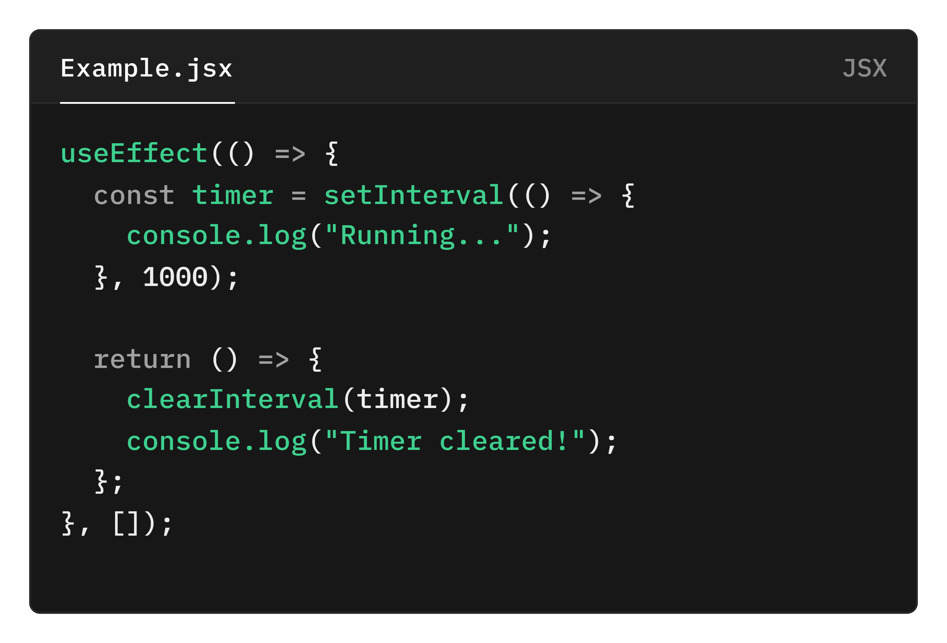Explanation:
- The return part runs before component unmount.
- Used to stop timers, remove event listeners, or clean up resources.
தமிழில்:
- return பகுதி கூறு நீக்கப்படும் முன் இயங்கும்.
- நேர அளவீடுகளை நிறுத்த அல்லது நினைவகத்தை சுத்தம் செய்ய பயன்படும்.

Example 4: Dynamic Page Title
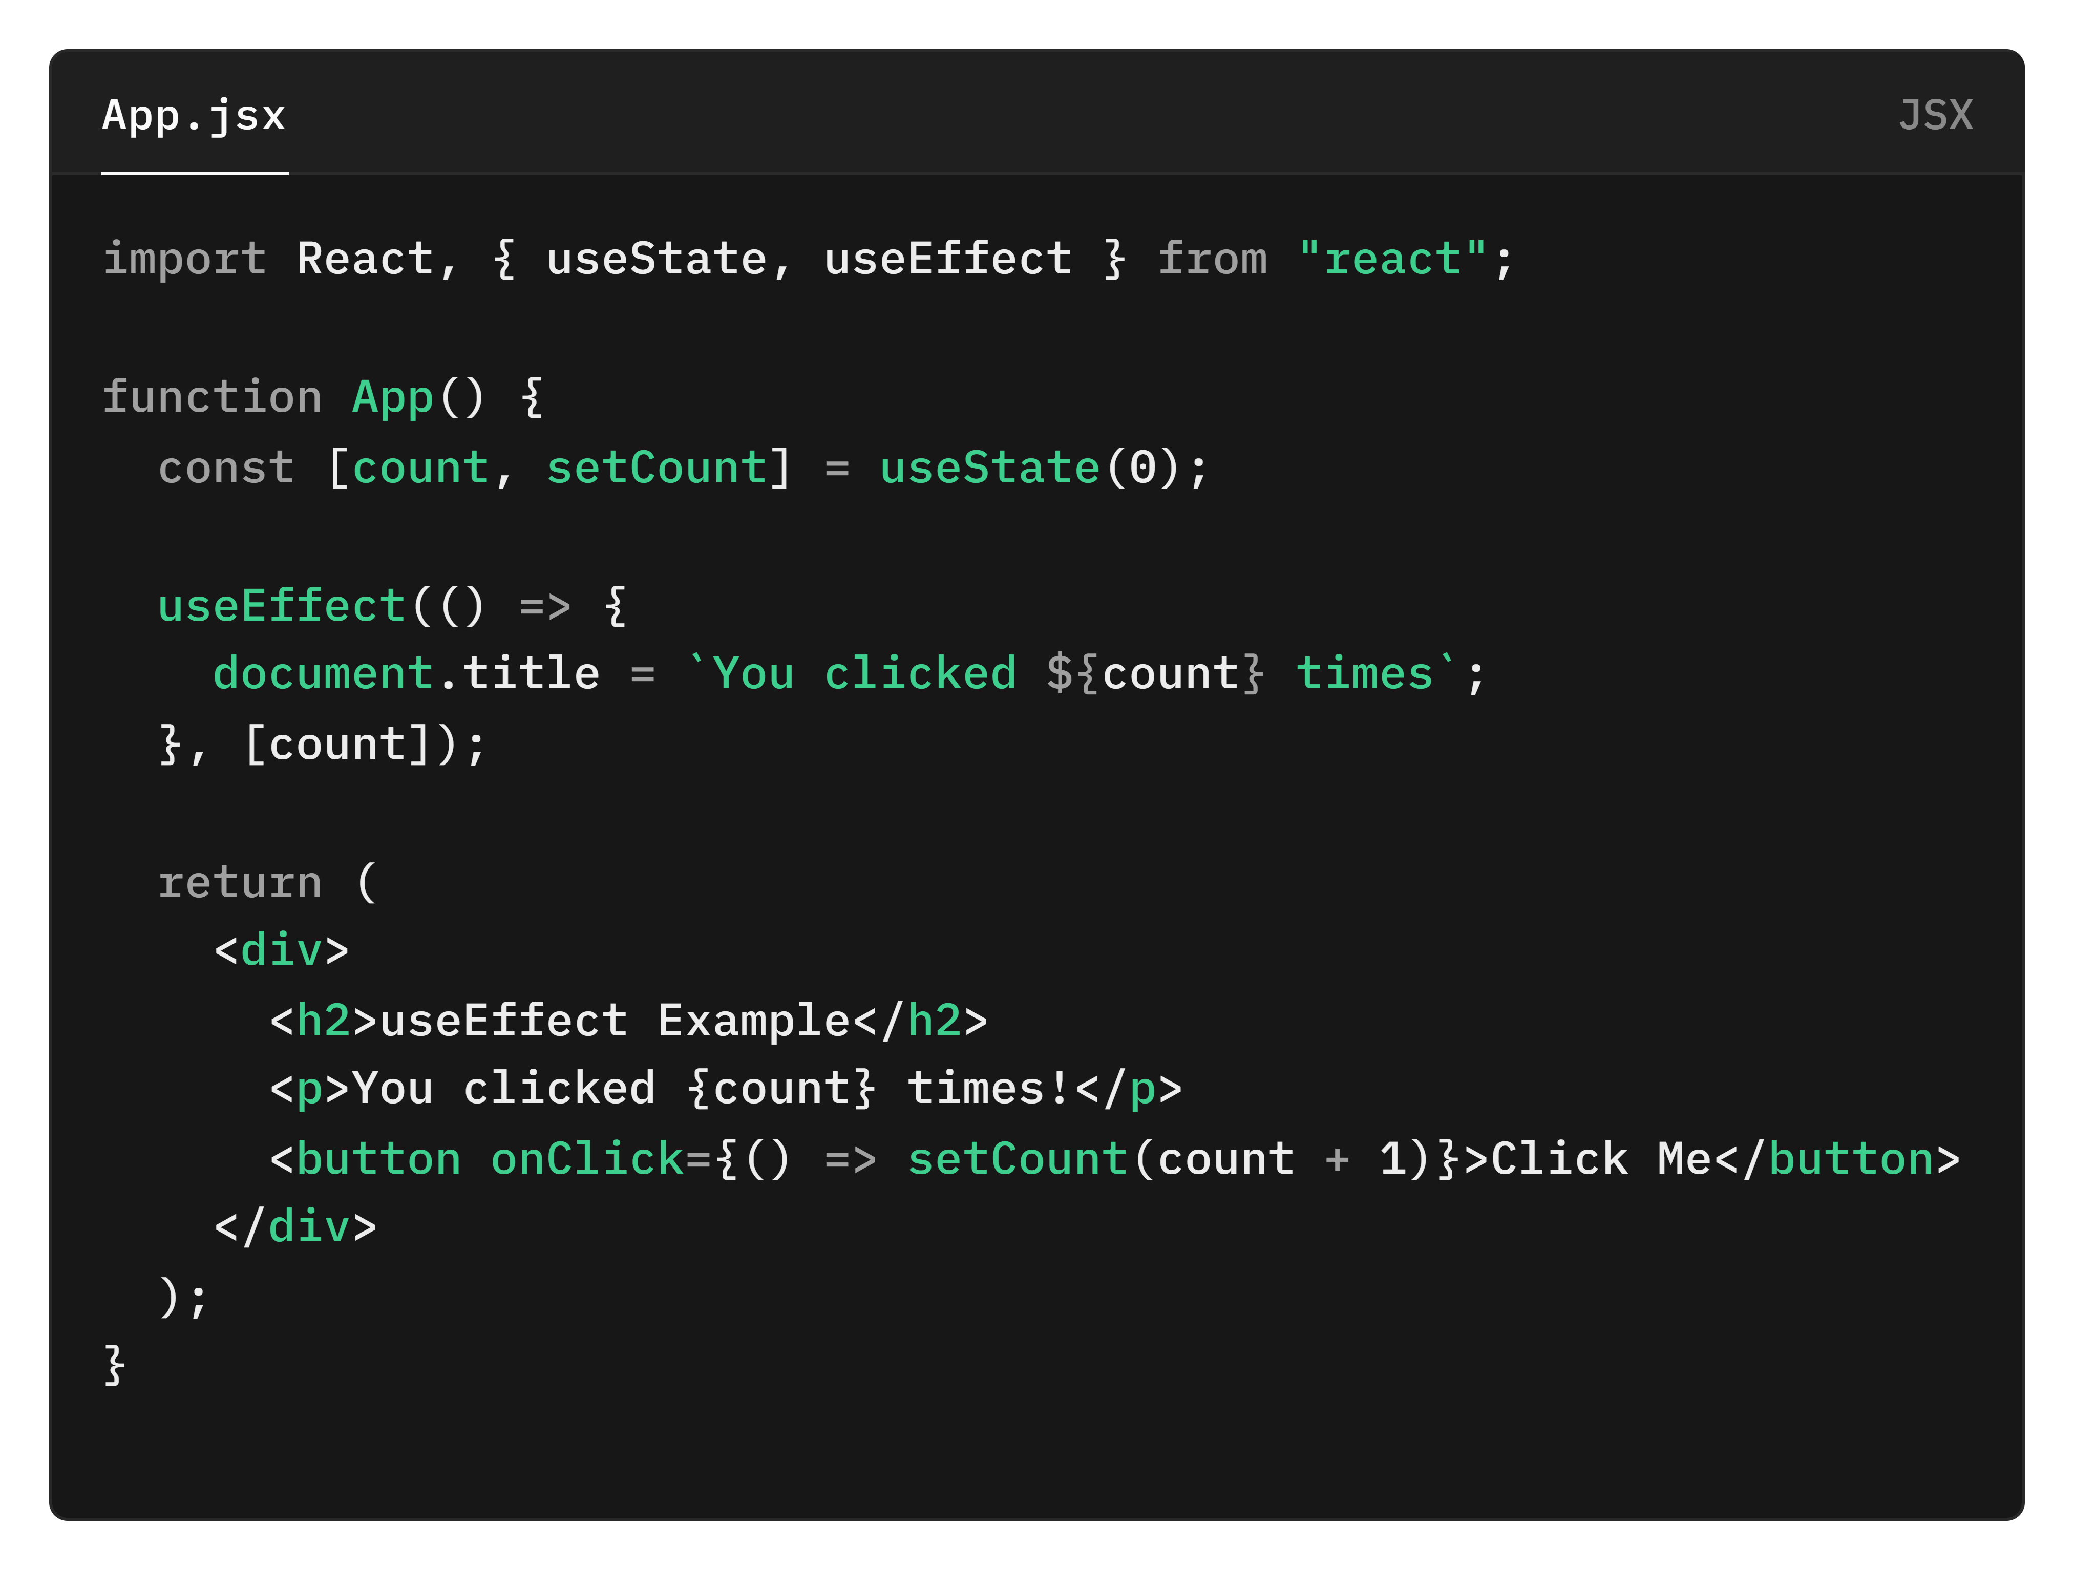Explanation:
- Updates browser tab title dynamically when count changes.
- Demonstrates dependency-based re-rendering.
தமிழில்:
- count மதிப்பு மாறும் போதெல்லாம் பக்க தலைப்பு தானாக புதுப்பிக்கப்படும்.
- இது dependency அடிப்படையில் React எப்படி மீண்டும் ரெண்டர் செய்கிறது என்பதை காட்டுகிறது.

Summary Table
Type | Syntax | When It Runs | தமிழ் விளக்கம்
Every Render | useEffect(() => {...}) | After every render | ஒவ்வொரு ரெண்டருக்குப் பிறகும் இயங்கும்
Once (Mount) | useEffect(() => {...}, []) | Only once | கூறு ஏற்றப்படும் போது மட்டும்
On Value Change | useEffect(() => {...}, [value]) | When value changes | value மாறும் போது
Cleanup | return () => {...} | On unmount | கூறு நீக்கப்படும் முன்

